ПАСПОРТ

ГЕОЭКОЛОГИЧЕСКИЙ МАРШРУТ
««ПЕНЗЕНСКАЯ ШВЕЙЦАРИЯ» - ДОЛИНА РЕКИ АЙВА»

Сроки проведения:
июль
География маршрута:
Пензенская область (Пенза-Никольский район, с. Новиковка, - с. Тюнярь).

Главные организаторы:
- Пензенское областное отделение Русского географического общества;
- Пензенский областной фонд научно-технического развития;

Партнеры:
- Правительство Пензенской области;
- ФГБОУ ВО «Пензенский государственный университет»
- Администрация Никольского района….

Цель маршрута.
Знакомство экскурсантов с уникальными природными объектами Пензенской области, с лесными природными комплексами долины реки Айва – одного из крупных правых притоков реки Сура в пределах региона. Склоны Айвы возвышаются по правому берегу до 100-150 метров, покрыты смешанным лесом, русло реки извилистое - именно это позволяет называть долину реки Айва - "Пензенской Швейцарией".
Основные задачи
- Познакомить и исследовать природные комплексы среднего течения долины реки Айва.
- Познакомить с современными изменениями природных комплексов.
- Познакомить с историей использования природных комплексов среднего течения реки Айва в народном хозяйстве.
- Показать уникальные родники, питающие реку Айва.
- Познакомить с топонимикой района экскурсии.
- Привить бережное отношение к природе родного края.
- Способствовать воспитанию патриотизма.
- Способствовать развитию познавательного интереса к изучению природы рек Пензенской области.

Программа маршрута
№ п/п | Время | Наименование мероприятия | Место проведения
 | 9.00 | Сбор экскурсионной группы у образовательного учреждения
 | 9.00-10.30 | Переезд
 | 9.00-09.50 | Рассказ экскурсовода, осмотр во время движения автобуса смены природных комплексов западных склонов Приволжской возвышенности в пределах Пензенской области | Федеральная трасса Урал-М5 на отрезке Пенза-Городище
 | 09:50 -10:30 | Рассказ экскурсовода, осмотр во время движения автобуса особенностей природы Засурья, особенностей населенных пунктов, расположенных по пути следования | Трасса Городище Никольск до с. Новиковка Никольского района
 | 10.30-12.30 | Пешая экскурсия по селу со спуском к долине реки Айва, с перемещением от верхнего к среднему течению реки (окрестности с. Новиковка Никольского района).  Осмотр родников, карьеров, оврагов, крутых высоких склонов и останцов, занятых лесными сообществами, прохождение многочисленных излучин русла реки. Измерение скорости течения, глубины, уклона реки. | с. Новиковка Никольского района
 | 12.30-13.00 | Обед в с. Новиковка
 | 13:00 -13:30 | Переезд
 | 13.30 -15:30 | Пешая экскурсия по долине реки Айва с перемещением по среднему течению реки, осмотр притоков, сельскохозяйственных и промышленных объектов, расположенных в долине реки, выявление их влияния на реку и долинные комплексы, осмотр места начала туристских сплавов по реке, осмотр заброшенных населенных пунктов и знакомство с топонимикой района экскурсии (окрестности с. Тюнярь Никольского района). Измерение скорости течения, глубины, уклона реки. | с. Тюнярь Никольского района
 | 15.30-17.00 | Переезд к месту сбора
 | 17.00 | Окончание программы

Точки маршрута
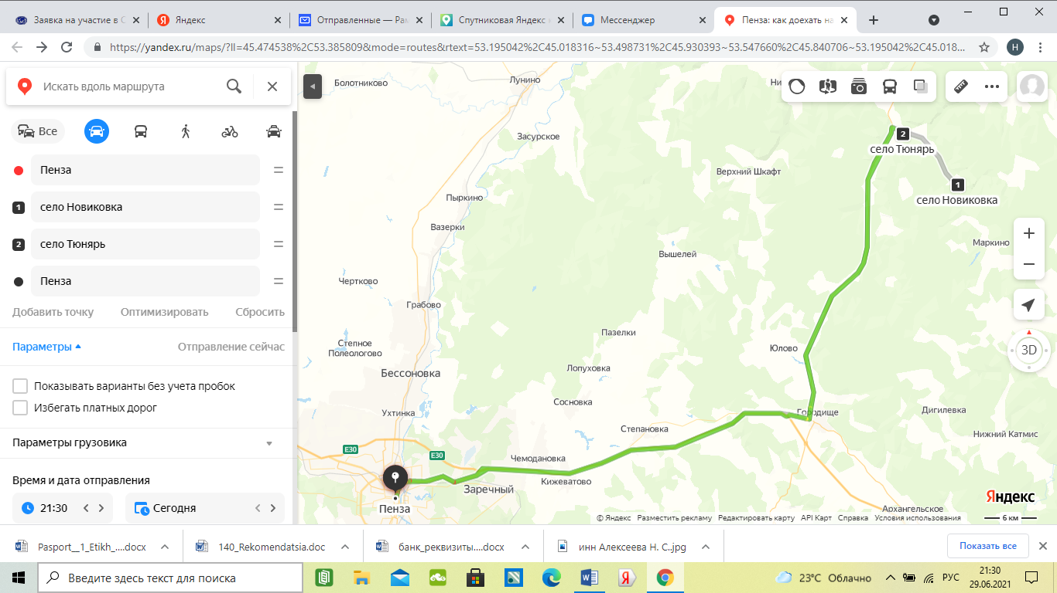
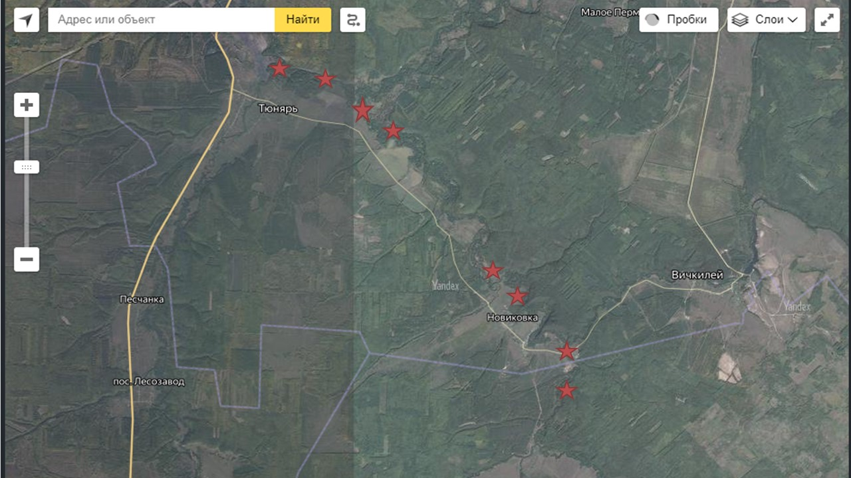
Разработано:
Алексеева Н.С. – ст. преподаватель кафедры «География» ФГБОУ ВО «Пензенский государственный университет», руководитель молодёжного клуба РГО при Пензенском областном отделении РГО.

